Гармонические колебания маятника

Выполнили:

Р.К. Бредюк, В.Е. Свиридов

Научный руководитель:

М.В. Царьков

г. Калининград

**Аннотация**

В работе проведено исследование движения математического маятника (без сопротивления воздуха). Получены результаты, показывающие как, происходит этот процесс. Был смоделирован график движения и модель объекта. Построена зависимость потенциальной и кинетической энергии от времени.

**Введение**

Целью данного проекта является моделирование движения маятника при разных свойствах маятника.

Для достижения поставленной цели необходимо:

1. Подробно изучить язык программирования Python и его особенности

2. Изучить библиотеки Python, которые могут понадобиться для проекта

3. Составить план работы

4. Протестировать готовый проект и в случае необходимости сделать нужные доработки

Эта задача является актуальной на сегодняшний день, так как для ее решения будут использованы ведущие методы численного моделирования и графического построения, основывающиеся на открытых библиотеках языка программирования Python. С помощью этих библиотек мы сможем воспроизвести модель колебаний маятника в идеальных условиях.

**Постановка задачи**

Из курса физики мы знаем:

Колебания, координата, скорость и ускорение которых изменяются

по закону синуса или косинуса, называются гармоническими.

Можно сказать, что любая изменяющаяся величина x(t) считается гармонически изменяющейся со временем, если ее вторая производная по времени x2(t) пропорциональна самой этой величине, взятой с обратным знаком:

x2(t) = -ω2x(t)

Во время движения маятника нам нужно фиксировать каждую секунду его движения. Для описания этого необходимо определить множество переменных.

Исходя из модельных условий, нам могут понадобиться следующие формулы:

Уравнение гармонического колебания имеет вид

x(t) = A * sin(w * t + phi_0) или x(t) = A * cos(w * t + phi_0),

где: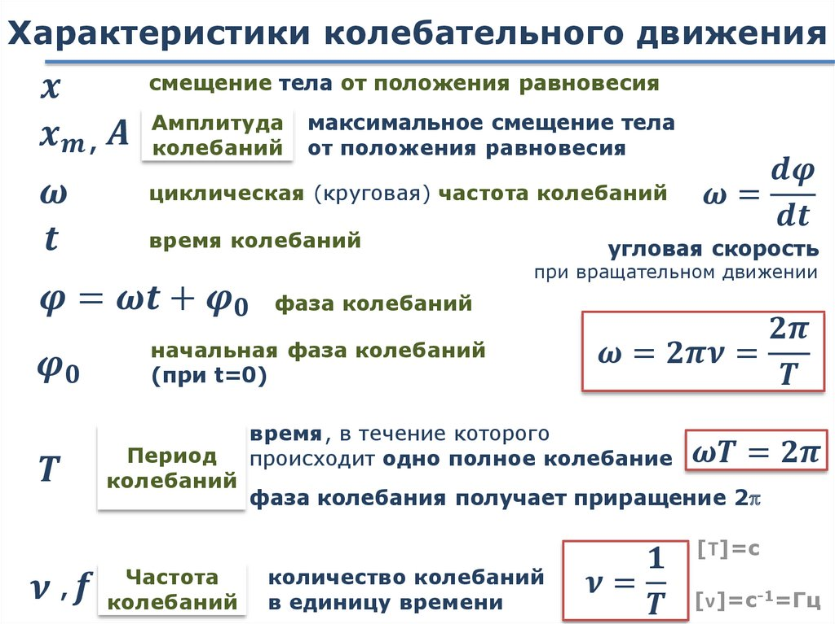

**Вывод**

В результате мы смогли реализовать колебания математического маятника в идеальных условиях, используя величины массы тела, подвешенного на нити, и длину нити для построения графика и реализации его модели с помощью библиотек python. Ниже приведено два примера работы кода для построения модели и графика.

**Примеры**

1. Длина нити - 62 м

Масса тела - 10 кг

<https://drive.google.com/file/d/1yIMcagHMCZtDCXJp0lCSL-hgrDBVHEgx/view?usp=sharing>

1. Длина нити - 10 м

Масса тела - 30 кг

<https://drive.google.com/file/d/1_o2L7e_9v2udupabdIkaPdB9Peh00P5O/view?usp=sharing>

1. Длина нити - 10 м

Масса - 5 кг

<https://drive.google.com/file/d/1yxom8ug2vbvIGCVH0ksRSSro-7-Funyr/view?usp=sharing>

1. Длина нити - 10 м

Масса - 10 кг

<https://drive.google.com/file/d/1LLNyf9dFIHRZ1Fy_jmuoXgCIhiP36zFI/view?usp=sharing>

**Источники**

1. <https://matplotlib.org/stable/gallery/animation/double_pendulum.html#sphx-glr-gallery-animation-double-pendulum-py>
2. [https://astromodel.ru/lekcziya-№9-dif-uravneniya-i-scipy-2/](https://astromodel.ru/lekcziya-%E2%84%969-dif-uravneniya-i-scipy-2/)
3. <https://neurofuzzy.phys.msu.ru/~fadeev/notebooks/matplotlib_animation.html>
4. <https://stackoverflow.com>